4)

ii) chave gerada (key.fernet)

Uma imagem com captura de ecrã, Software de multimédia, software, Software gráfico

Os conteúdos gerados por IA poderão estar incorretos.

Visualização da chave criada

Uma imagem com texto, Tipo de letra, captura de ecrã

Os conteúdos gerados por IA poderão estar incorretos.

iii) *Server_ToDo* a correr e a aguardar ligação do cliente

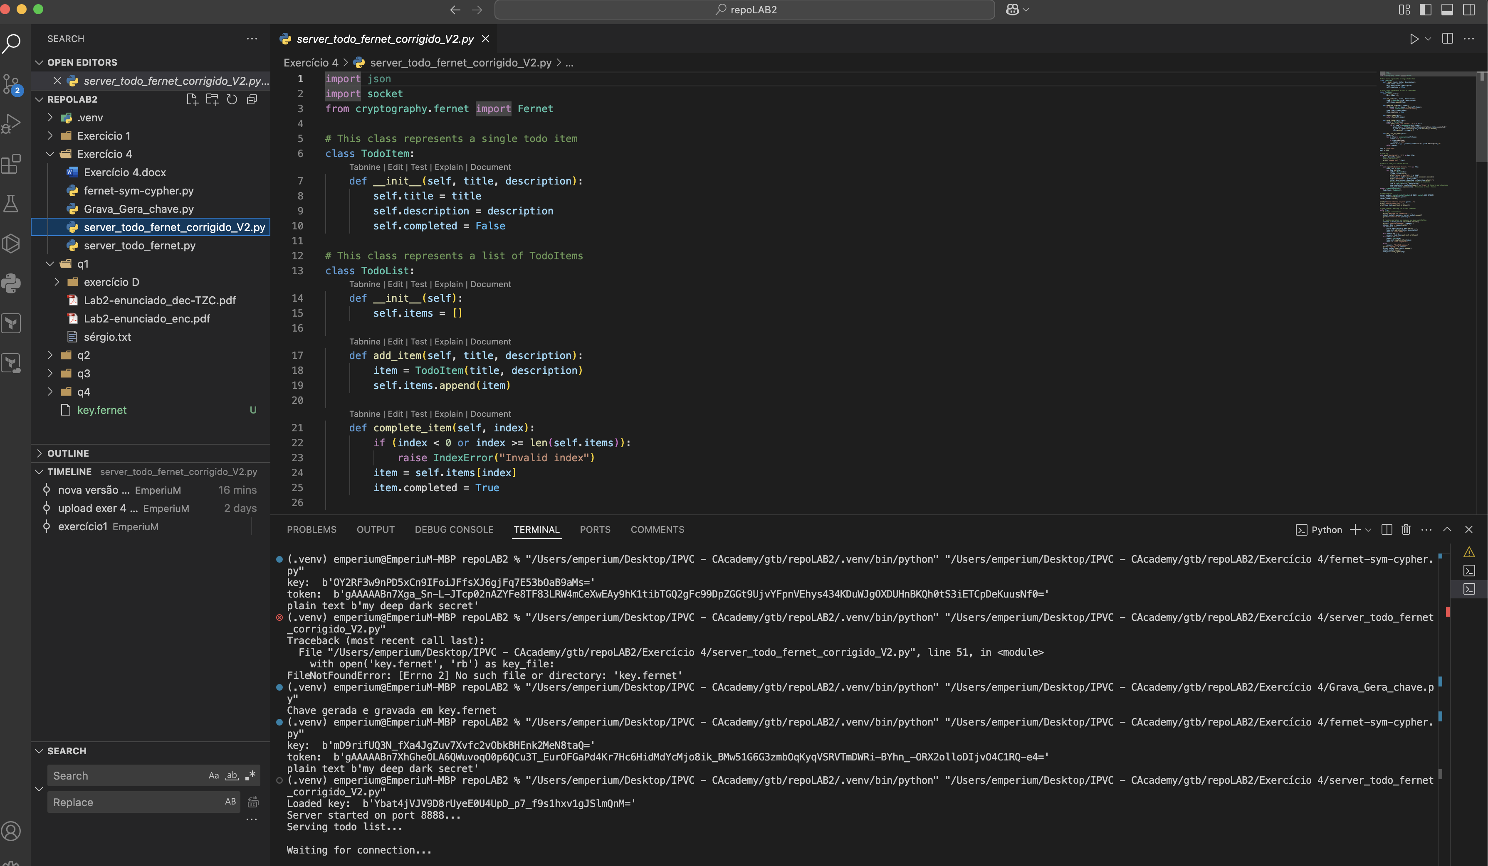

iv) Cliente a correr com tarefa adicionada e listada

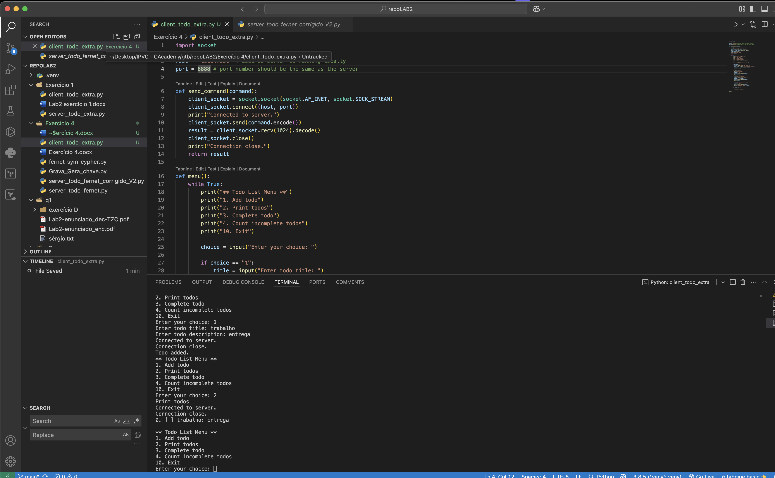

Visualização, do lado do servidor, com a entrada

